Aplikasi Pengecekan Nilai Automatis Mobile

**Makalah ini disusun dalam rangka memenuhi UAS Mata Kuliah**

**“Pengembangan Perangkat Lunak Tangkas”**

**Yang diampu oleh Bapak Gilbert Fernando**

**Situmorang, S.Kom.**



**MARI NUGAS**

**Grace Putri Wijaya (211110121)**

**Angelica (211112273)**

**Nicholas Chandra (211112137)**

UNIVERSITAS MIKROSKIL

Jl. M.H Thamrin No.140, Pusat Ps., Kec. Medan Kota, Kota Medan,

Sumatera Utara 20212

TA 2023/2024

# Kata Pengantar

Puji dan syukur penulis panjatkan kepada Tuhan Yang Maha Esa atas selesainya makalah yang berjudul “Aplikasi Pengecekan Nilai Automatis Mobile”. Atas dukungan moral dan materil yang diberikan dalam penyusunan makalah ini, maka penulis mengucapkan terima kasih kepada:

1. Bapak Gilbert Fernando Situmorang, S.Kom. selaku Dosen pengajar untuk mata kuliah Pengembangan Perangkat Lunak Tangkas
2. Ibu Enjelin S.Kom, selaku wali dosen kami yang selalu membimbing dan memotivasi kami dalam menjalani perkuliahan

Penulis menyadari bahwa makalah ini jauh dari kata sempurna dan masih terdapat beberapa kekurangan, oleh karena itu penulis sangat mengharapkan saran dan kritik yang membangun dari pembaca untuk penyempurnaan makalah ini.

|  |
| --- |
| Medan, 5 Juli 2023 |
|  |
| Nicholas Chandra |

**Daftar isi**

Kata Pengantar 2

Bab 1 Pendahuluan 4

1.1 Latar Belakang 4

1.2 Rumusan Masalah 4

1.3 Tujuan 4

Bab 2 Pembahasan 5

2.1 Alur Kerja Scrum 5

2.2 Pembahasan Topik Projek dan Product Backlog (User Story) 6

2.3 Pembahasan Sprint Goal dan Sprint Planning 7

2.4 Sprint Review dan Sprint Restropective 8

2.5 Dokumentasi Trello 13

2.6 Dokumentasi Akhir 14

2.7 Daily Scrum 16

Bab 3 Penutup 17

3.1 Kesimpulan 17

3.2 Saran 17

# Bab 1 Pendahuluan

## Latar Belakang

Dalam era digital seperti saat ini, penggunaan mobile web semakin menjadi hal yang penting dalam kehidupan sehari-hari. Berdasarkan laporan Global Digital 2019 yang diterbitkan oleh We Are Social dan Hootsuite, pengguna internet di seluruh dunia mencapai 4,4 miliar orang dan 3,5 miliar di antaranya menggunakan internet melalui perangkat seluler. Hal ini menunjukkan bahwa penggunaan mobile web semakin meluas dan tidak dapat diabaikan begitu saja.

Namun, mengembangkan aplikasi mobile web tidaklah mudah dan membutuhkan proses yang kompleks. Salah satu metode pengembangan yang saat ini sedang populer adalah menggunakan Agile. Agile merupakan suatu pendekatan pengembangan perangkat lunak yang lebih fleksibel dan adaptif terhadap perubahan kebutuhan pengguna, sehingga dapat mempercepat proses pengembangan dan menghasilkan produk yang lebih baik.

Dalam konteks pengembangan mobile web, penggunaan Agile dapat membantu tim pengembang untuk lebih efektif dalam merespon perubahan kebutuhan pengguna serta mempercepat waktu pengembangan aplikasi. Oleh karena itu, dalam makalah ini akan dibahas tentang pengembangan mobile web menggunakan Agile, baik dari segi definisi, metodologi, dan keuntungan yang didapatkan.

Diharapkan makalah ini dapat memberikan pemahaman yang lebih mendalam tentang pengembangan mobile web dengan menggunakan Agile dan menjadi referensi yang bermanfaat bagi pembaca yang tertarik untuk mempelajari lebih lanjut mengenai topik ini.

## Rumusan Masalah

Pendekatan Agile dan Scrum menjadi fokus utama kita dari tugas mata kuliah “Aplikasi Pengecekan Nilai Automatis Mobile”, maka dari itu kita akan mengimplementasikan pendekatan Agile dan metodologi Scrum kedalam suatu projek sehingga kita dapat mengerti cara kerja Scrum dan kelebihan dari metodologi *Scrum* itu sendiri.

## Tujuan

Adapun tujuan dalam pembuatan makalah ini adalah sebagai berikut:

1. Memahami metode Scrum dengan mempraktekkannya dalam pengerjaan suatu proyek
2. Menyelesaikan proyek yang di kerjakan
3. Menemukan kelebihan dan kekurangan menggunakan metode Scrum

# Bab 2 Pembahasan

1. Alur Kerja Scrum

Dalam Scrum terdapat beberapa peran penting, yakni:

1. Product Owner (PO) adalah orang yang bertanggungjawab untuk memaksimalkan nilai bisnis dari produk yang dihasilkan oleh Development Team. PO berjumlah satu orang dan bertanggungjawab untuk membuat prioritas product backlog yang akan dikerjakan serta memastikan Development Team memahami product backlog tersebut.
2. Development Team terdiri dari para ahli profesi yang bekerja untuk menghasilkan Increment atau produk “Selesai” yang berpotensi untuk dirilis di setiap akhir Sprint. Mereka bersifat swakelola dalam menentukan cara kerja untuk mencapai tujuan dan masing-masing dari mereka memiliki keahlian pada bidangnya masing-masing.
3. Scrum Master adalah pemimpin yang melayani Scrum Team. Scrum Master membantu orang-orang di luar Scrum Team untuk dapat memahami interaksi mana yang bermanfaat dan tidak bermanfaat dan bertugas memastikan bahwa seluruh tim memahami Scrum Values dan mengimplementasikan dengan baik.

Alur kerja Scrum terdiri dari beberapa tahap yang dilakukan secara terus-menerus dalam siklus pengembangan perangkat lunak. Berikut ini adalah alur kerja Scrum secara umum:

1. Perencanaan Sprint (Sprint Planning)

Pada tahap ini, tim Scrum melakukan pertemuan untuk membahas tujuan Sprint dan merencanakan pekerjaan yang akan dilakukan selama Sprint. Tujuan Sprint harus jelas dan spesifik, serta dapat diukur. Tim Scrum juga harus memilih item backlog yang akan diselesaikan selama Sprint dan mengestimasikan berapa banyak pekerjaan yang dapat diselesaikan dalam satu Sprint.

1. Pembuatan Backlog Produk (Product Backlog)

Tim Scrum membuat daftar item backlog yang diperlukan untuk mencapai tujuan produk. Item backlog harus diprioritaskan berdasarkan nilai bisnis dan dampaknya terhadap pengguna.

1. Pengembangan Sprint (Sprint Development)

Pada tahap ini, tim Scrum bekerja untuk menyelesaikan item backlog yang dipilih dalam Sprint Planning. Tim Scrum mengatur pertemuan harian untuk memastikan pekerjaan berjalan sesuai rencana dan untuk memecahkan masalah yang muncul selama Sprint.

1. Review Sprint (Sprint Review)

Setelah Sprint selesai, tim Scrum melakukan pertemuan untuk meninjau hasil pekerjaan dan memperbaiki item backlog. Hasil pekerjaan harus diuji dan disertai dengan dokumentasi yang dibutuhkan.

1. Retrospektif Sprint (Sprint Retrospective)

Tahap ini merupakan refleksi tim Scrum terhadap Sprint yang selesai. Tim Scrum membahas apa yang berjalan baik dan buruk selama Sprint dan membuat perubahan atau perbaikan yang diperlukan pada proses pengembangan selanjutnya.

1. Penyelesaian Backlog (Backlog Refinement)

Tahap ini merupakan proses pengembangan lebih lanjut pada item backlog yang belum seleai atau membutuhkan perbaikan.

Siklus kerja ini akan terus berulang hingga tujuan produk tercapai dan semua item backlog selesai. Scrum sangat mengutamakan komunikasi dan kolaborasi antara anggota tim, serta mengurangi risiko dengan melakukan iterasi pengembangan secara berkala.

1. Pembahasan Topik Projek dan Product Backlog (User Story)

Topik pengerjaan untuk makalah ini adalah pengecekan soal lembar jawaban siswa. Dimana para guru dapat mengecek soal lembar jawaban siswa menggunakan program sehingga memudahkan dan menghemat waktu para guru untuk memeriksa jawaban siswa.

|  |  |  |  |  |  |
| --- | --- | --- | --- | --- | --- |
| **Product Backlog & User Story** | | | | | |
| **ID** | **As a** | **I Want to** | **So that** | **Estimation** | **Priority** |
| 001 | product owner | Masuk ke dalam page sign in | Saya bisa menilai dari lokasi mana saja | 1 | 1 |
| 002 | product owner | Menambah folder baru yang bisa dinamakan | Saya dapat mengorganisir dokumen yang telah dibuat | 5 | 5 |
| 003 | product owner | Mengupload answer key | Saya dapat membandingkan nilai yang benar dan nilai yang salah | 5 | 2 |
| 004 | product owner | Memfoto dan memproses hasil foto lembar jawaban siswa dalam batch | Saya secara langsung mendapatkan jpeg file yang memilik jawaban siswa sekaligus nilai yang didapatkan dalam waktu yang singkat | 4 | 3 |
| 005 | product owner | Program secara otomatis menilai dan menghasilkan file excel nilai yang rapi | Saya dapat mengolah nilai dengan cepat dan gampang | 2 | 4 |
| 006 | product owner | Bisa mengupload semua jenis dokumen online | Saya bisa mengakses dokumen jika aplikasi terhapus | 1 | 6 |

1. Pembahasan Sprint Goal dan Sprint Planning

Sprint goal merupakan hal yang ingin dicapai dalam suatu project dengan menerapkan sprint planning yang baik. Adapaun sprint goal kami antara lain

|  |
| --- |
| **Sprint Planning Sprint 1 (duration : 2 weeks)** |
| **Sprint Goals:** |
| memiliki tampilan ui yang di inginkan oleh user dan product owner |
| **Sprint Backlog :** |
| [product owner] main page adalah login |
| [product owner] terdapat carousel slider pada home page |
| [product owner] input bar pada login dan sign up page |
| [product owner] menu bar di home page |
| [product owner] add folder dapat di klik |
| [product owner] menambahkan switch di bagian account |
| [product owner] sign out di page account |

|  |
| --- |
| **Sprint Planning Sprint 2 (duration : 2 weeks)** |
| **Sprint Goals:** |
| menambah fitur scan dokumen di aplikasi dan menambahkan fitur soal bonus |
| **Sprint Backlog :** |
| [product owner] menginkorporasikan scanner dokumen pada app |
| [product owner] menyiapkan database untuk menyimpan file online |
| [product owner] menyiapkan databse offline (gallery guru) |
| [product owner] menyiapkan mode soal bonus |

|  |
| --- |
| **Sprint Planning Sprint 3 (duration : 1 week)** |
| **Sprint Goals:** |
| mendesain UI Score on the Go dengan flutter |
| **Sprint Backlog :** |
| [product owner] membuat design di figma |
| [product owner] membuat homepage |
| [product owner] membuat fitur menu |
| [product owner] membuat fitur profile |
| [product owner] membuat menu folder |
| [product owner] membuat built-in camera |
| [product owner] membuat page photo editing |

1. Sprint Review dan Sprint Restropective

Adapun hasil sprint review yang telah kami kerjakan :

1. **Sprint Review 1**

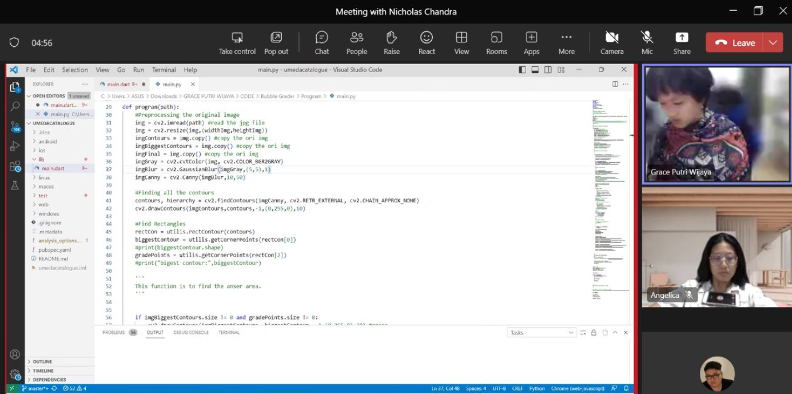

Figure Sprint Review 1

1. Projek apa yang di lakukan?

Jb : kami membuat projek aplikasi pengecekan nilai bagi para guru yang ingin mempercepat proses penilaian

1. Fitur apa paling menonjol dari web terebut?

Jb : Fitur paling menonjol adalah side menu bar dan caroul slide

1. **Sprint Review 2**

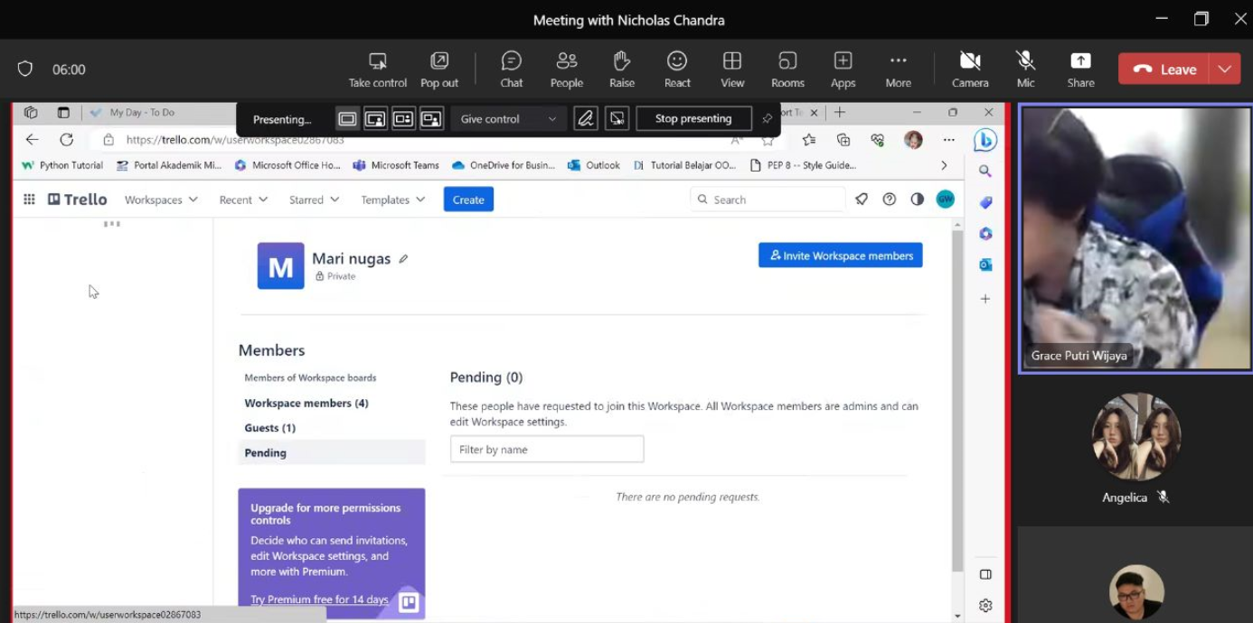

Figure Sprint Review 2

1. Fitur apa yang ditambahkan dan apakah tingkat kepentingan fitur yang ditambah?

Jb : Kami menambahkan fitur built in camera beserta dengan editing tool untuk mengantisipasi human error dalam pengambilan foto lembar jawaban siswa.

1. Apakah masalah yang paling prevalen dalam pembuatan kode?

Jb : Sangat sulit untuk memastikan kode dalam menginterpertasikan pelanggaran aturan dalam pencoretan pilihan jawaban dalam proses ujian. Soal bonus juga menjadi elemen yang dapat merusak kode sehingga mengurangi akurasi penilaian

1. **Sprint Review 3**

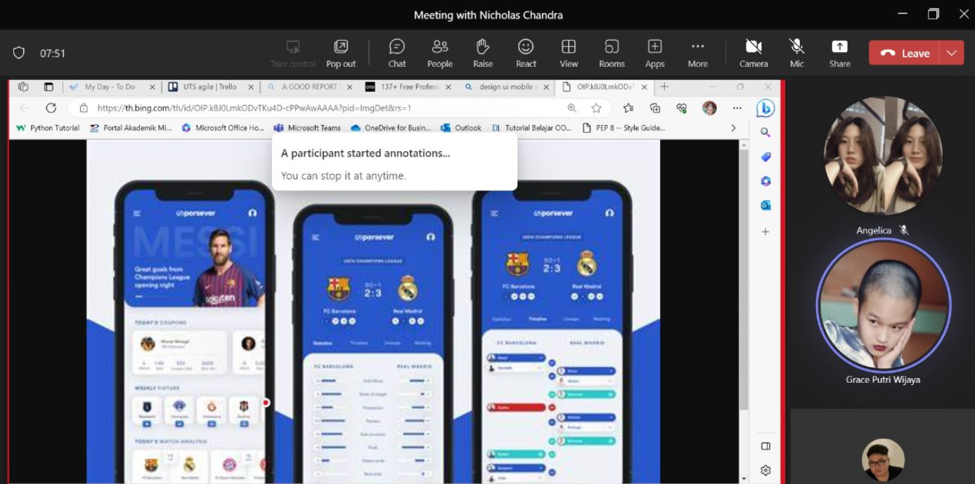

Figure Sprint Review 3

1. Apa yang membuat tim senang dengan fitur tambahan?

Jb : UI yang sangat simple dan intuitif membuat user tidak memperlukan tutorial sehingga membuat aplikasi Score on the Go berkali kali lebih mudah untuk dimengerti dan digunakan.

1. Apakah sprint berjalan lancar?

Jb : Sprint dijalankan dengan cara remote sehingga mudah untuk dimulai, tetapi hal ini juga menyebabkan miskomunikasi di sprint kedua dan pertama. Namun pada sprint ketiga, tim Sudha terbiasa dengan cara berkomunikasi yang tepat dan

Hasil Sprint Retrospective :

|  |  |  |  |  |
| --- | --- | --- | --- | --- |
| **Sprint Retrospective**  **Sprint 1** | | | | |
| **Analysis** | | **Action** | | |
| **What went well?** | **What could be improved?** | **What to stop doing?** | **What to keep doing?** | **What to start doing?** |
| Prioritas | Team meeting | Menunda pekerjaan | Komunikasi | Fokus |
| Sprint goal tercapai | Mencari jalan keluar maslalah | Kurangnya meninjau segala masalah | Saling memberikan ide | Evaluasi diri |
| Masalah terselesaikan | Komunikasi antar team | Kurangnya komunikasi antar team | Menggunakan agile | Diskusi |
| Meeting | - | - | Pengaturan waktu | - |
| Keputusan team | - | - | - | - |
| Ekspetasi waktu penyelesaian | - | - | - | - |

1. **Sprint Retrospective 1**

|  |  |  |  |  |
| --- | --- | --- | --- | --- |
| **Sprint Retrospective**  **Sprint 2** | | | | |
| **Analysis** | | **Action** | | |
| **What went well?** | **What could be improved?** | **What to stop doing?** | **What to keep doing?** | **What to start doing?** |
| Prioritas | Built-in camera | Menambah fitur yang rumit bagi user | Mencari cara para efisien untuk menilai hasil ujian siswa di tipe tiper kertas jawaban yang berbeda | Mengode built-in camera |
| Sprint goal tercapai | Tercapai | - | Sering mengcommit file | Evaluasi diri |
| Masalah terselesaikan | Menggunakan software seperti Slack daripada whatsapp untuk berkomunikasi | Menghabiskan waktu mengode fitur yang ujungnya tidak akan digunakan | Menggunakan Trello | Mengupdate Trello |
| Meeting | Memastikan semua anggota memiliki fasilitas interent yang cukup | - | Manajemen waktu | Membuat jadwal pribadi public sehingga menciptakan akuntabilitas |
| Keputusan team | - | - | - | - |
| Ekspetasi waktu penyelesaian | 1 minngu | - | - | - |

1. **Sprint Retrospective 2**
2. **Sprint Retrospective 3**

|  |  |  |  |  |
| --- | --- | --- | --- | --- |
| **Sprint Retrospective**  **Sprint 3** | | | | |
| **Analysis** | | **Action** | | |
| **What went well?** | **What could be improved?** | **What to stop doing?** | **What to keep doing?** | **What to start doing?** |
| Prioritas | Mendesain UI dengan memprioritaskan user experience | Mendesain UI berdasarkan aestetik | Membandingkan design kasar dengan UI yang sudah terbukti sukses | Memikirkan design UI yang intuitif dan elegan |
| Sprint goal tercapai | Mencari jalan keluar maslalah | Kurangnya meninjau segala masalah | Saling memberikan ide | Evaluasi diri |
| Masalah terselesaikan | Komunikasi antar team | Kurangnya komunikasi antar team | Menggunakan agile | Diskusi |
| Meeting | Tim harus mencari metode brainstorming yang memberikan space bagi semua anggota untuk beride dengan bebas | Membuang waktu di design yang tidak beguna | Berdiskusi dengan calon user untuk medapatkan ide segar | Membuat prototype di figma |

1. Dokumentasi Trello

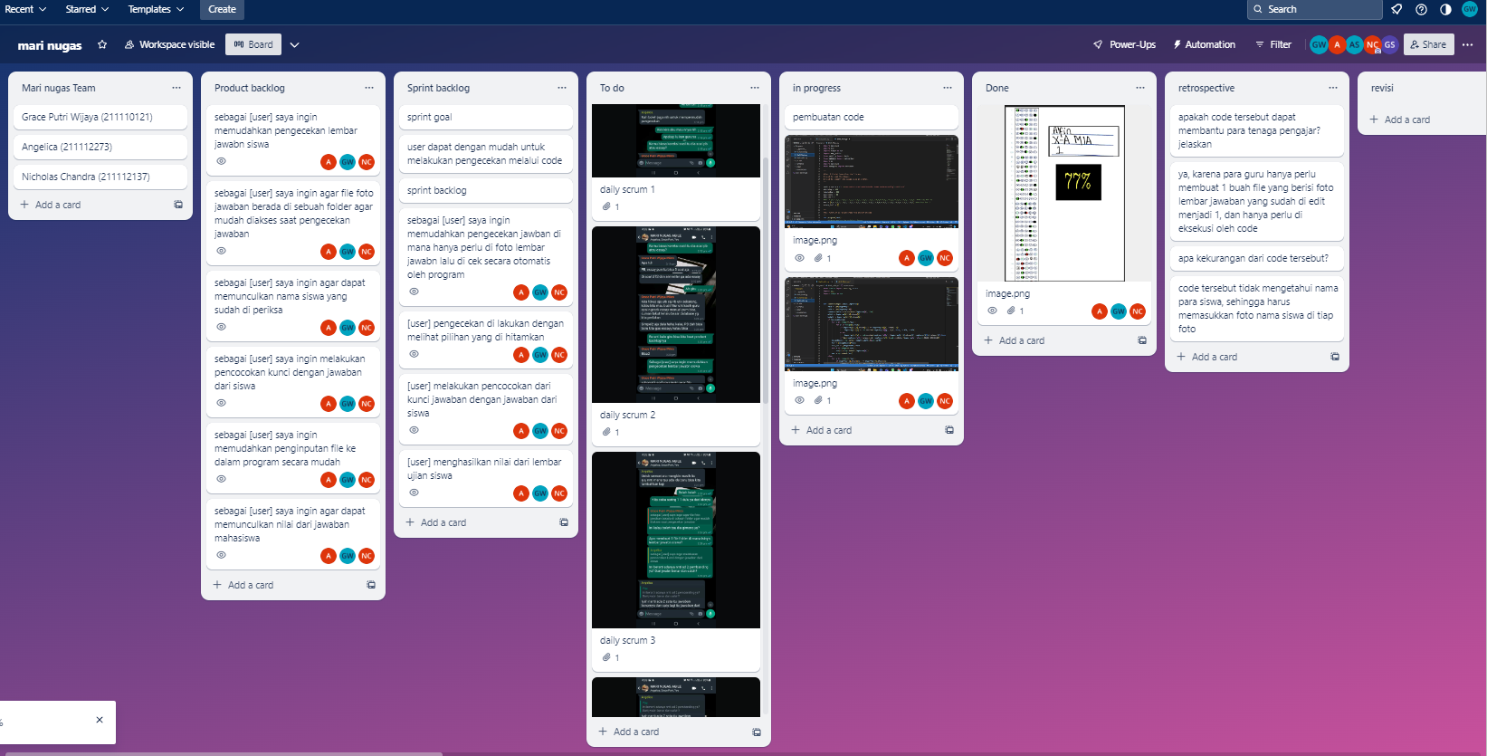

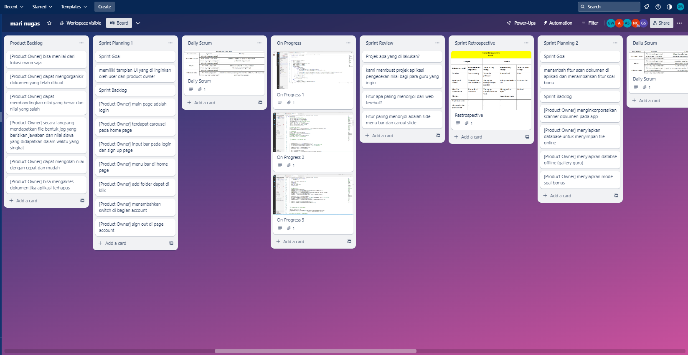

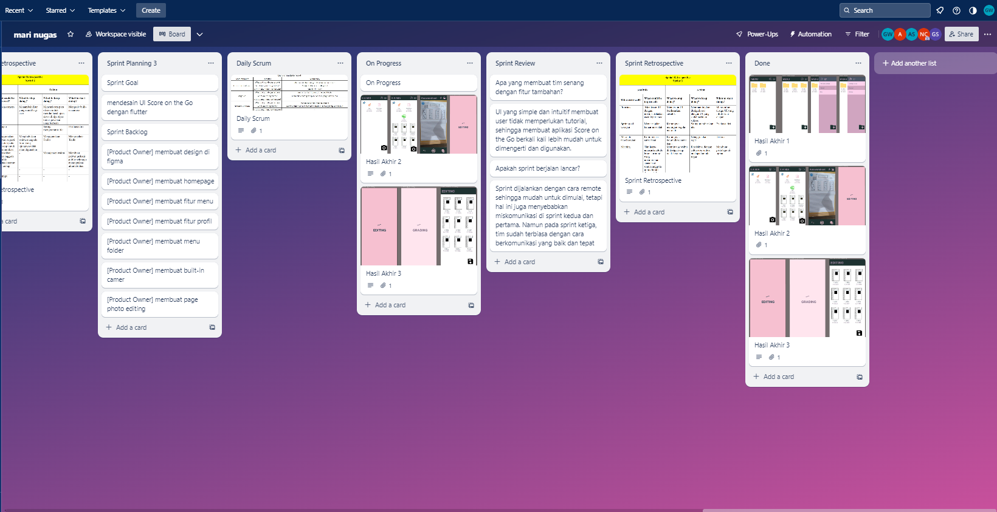

1. Dokumentasi Akhir

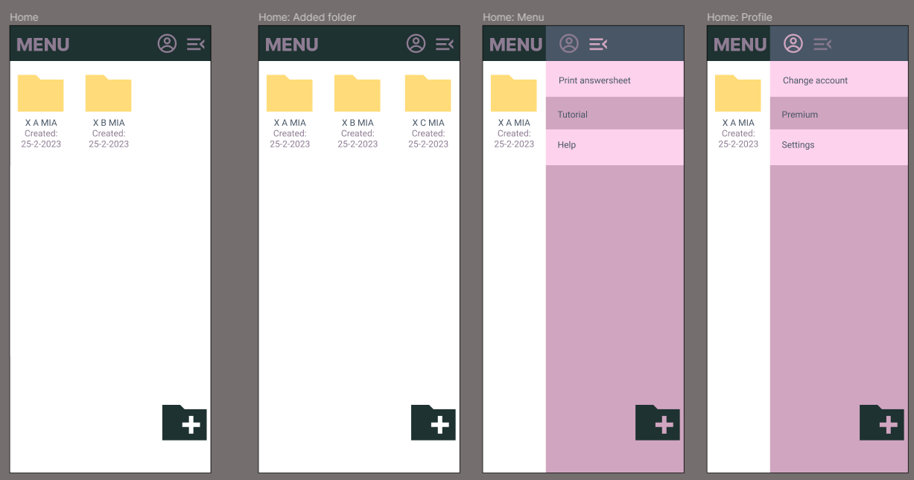

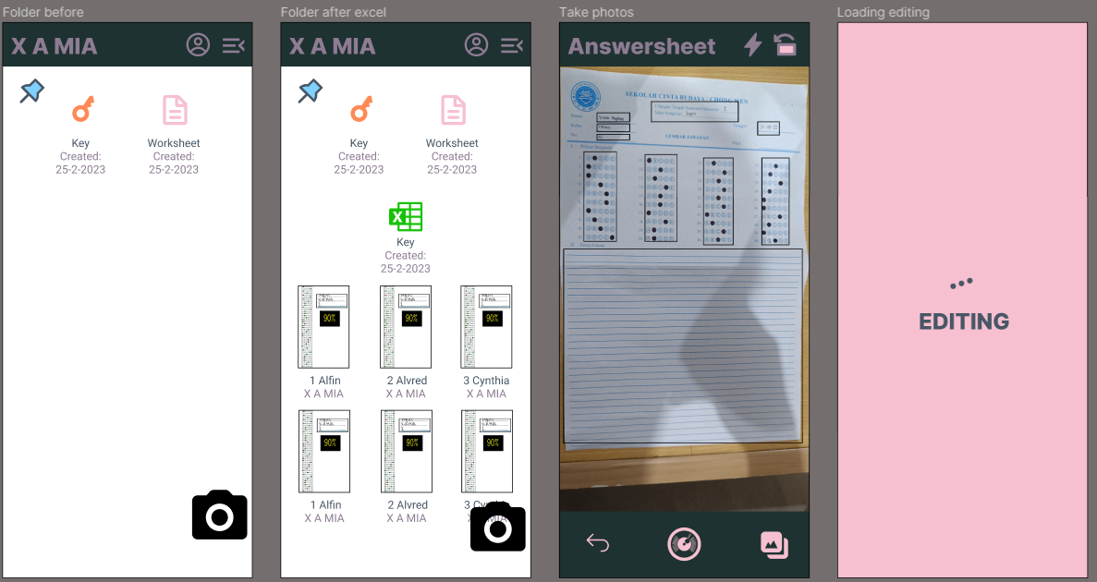

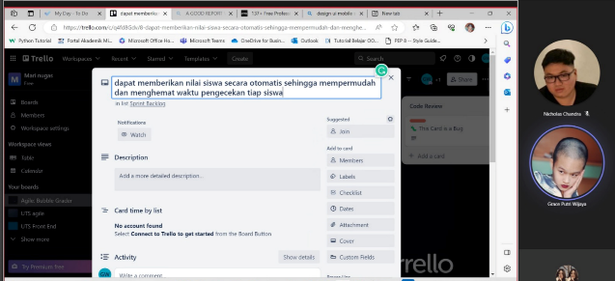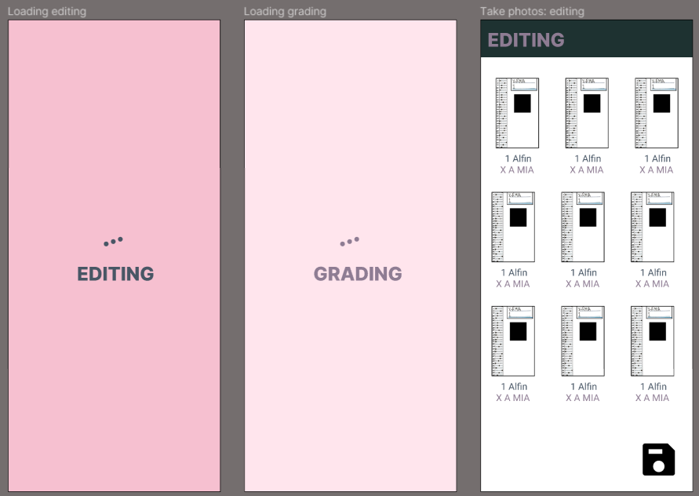

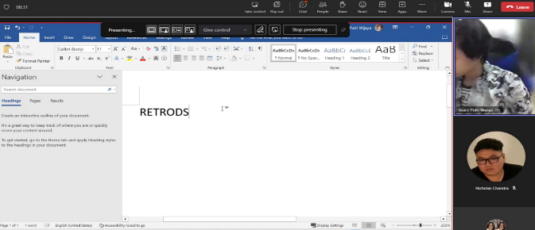

1. Daily Scrum

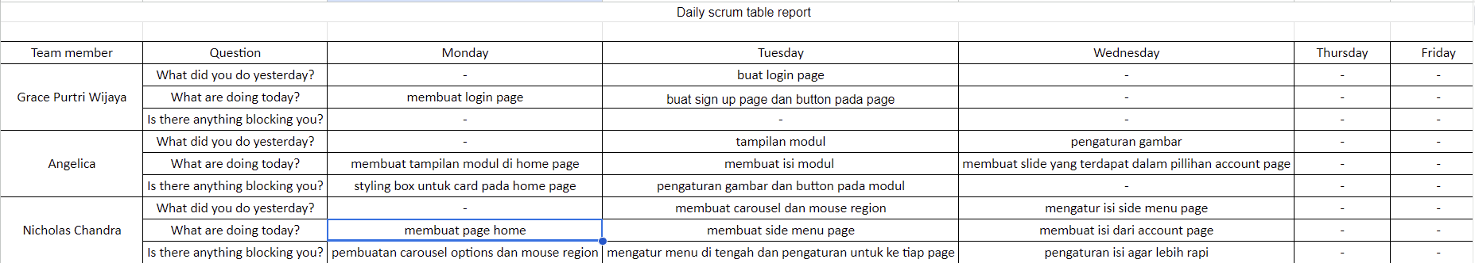

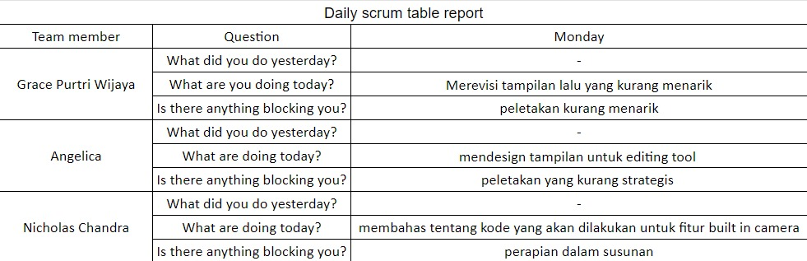

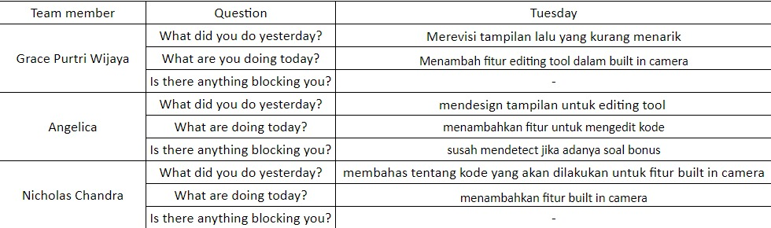

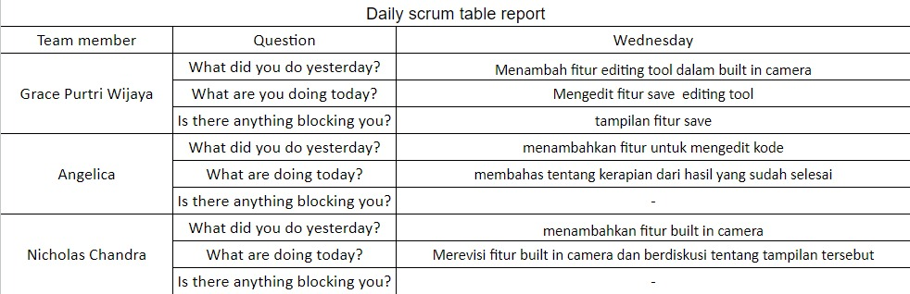

# Bab 3 Penutup

1. Kesimpulan

Dari hasil pembahasan di atas, dapat disimpulkan bahwa:

1. Scrum memungkinkan tim untuk dapat berekspresi lebih secara terus menerus agar tim dapat memberikan hasil lebih
2. Scrum membantu tim untuk dapat lebih mudah dalam memecahkan suatu masalah user yang belum terselesaikan
3. Saran

Adapun saran yang dapat diberikan oleh penulis terkait dengan pembahasan di atas adalah:

1. Scrum bisa di lakukan dengan tim, dibutuhkan kerjasama, keaktifan dan kedisiplinan dari semua anggota tim. Sangat di perlukan untuk berdiskusi secara terus menerus oleh anggota tim secara rutin
2. Scrum memberikan perbaikan terbaik dan membantu tim untuk meningkatkan kerja mendapat produk yang bagus

Link figma:   
<https://www.figma.com/file/36SNynQM28tEqCuag2QKOT/score-on-the-go?type=design&node-id=0%3A1&mode=design&t=0qD2IZHMbBHMmTsV-1>

Link github:

<https://github.com/Nicholas18chandra/Tugas-Pra-Uas-Mari-Nugas.git>

Link Trello: <https://trello.com/invite/b/9qOnE9yQ/ATTI52c406268b03e536e03150fcee05ef2fE10D61D5/mari-nugas>